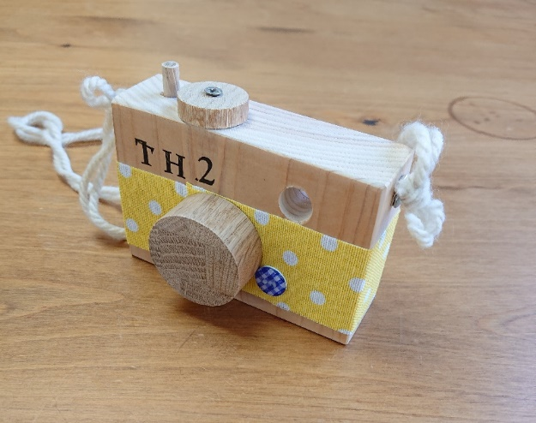

**建築中のおうち見学や**

**ピザ窯カブト実演もしています。**

**ご予約0565-21-0342またはメールにて**

床材を使って組み立て、

自然塗料で色付け。

置いても使える壁飾り

**おうち相談会**

**ワークショップ**

キットを貼ったり、取り付けたり、

オリジナルが作れるよ

**木のおもちゃカメラ500円**

**おうち型壁かざり1000円**

**12月12日(土)10：00～15：00**

ウッデン　 ハウス

**Wooden house**

by